Histoire d’un guerrier venu d’ailleurs : histoire de l’espion

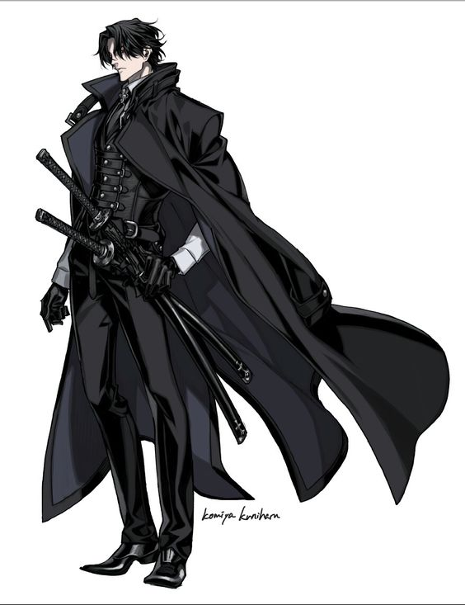

C’est l’histoire d’un petit enfant nommé Hatik qui fait partie d’un peuple d’immigré qui vie de manière isolé au sein d’un autre pays. Il vie avec ses 2 parents jusqu’à l’age de 5 ans, jour où son père s’en va pour travailler pour l’armée. Il vie alors uniquement avec sa mère qui est depuis souvent triste.

A l’age de 12 ans, alors qu’Hatik revenait de ce qui pouvait se présenter comme une école de combat de son quartier, il retrouva sa mère morte dans son lit. Sa mère semblait être morte d’une overdose d’une drogue qui a eu un grand succès depuis quelques années. Cette drogue est connue pour pouvoir faire revivre à son consommateurs les plus beaux instants de sa vie. Hatik était alors profondément dévasté par la mort de sa mère et a décidé de mener une vendetta contre celui qui vend cette drogue. Au fond de lui il était conscient que mener une guerre contre des criminels était la solution facile mais il avait besoin d’une solution.

Pendant des années Hatik s’entraine s’en relache jusqu’à pouvoir partir questionner et abattre les criminels qui peuvent lui rapprocher du chef. A l’âge de 18 ans, après 6 années de recherche intense, Hatik découvre la demeure de résidence du chef et y va pour l’attendre. Après quelques heures, le chef revient, en portant un masque qu’il a pour habitude de mettre au travail pour cacher son identité. Hatik et le chef se font donc face pour la première fois. Le chef et Hatik échangent alors plusieurs coups avant que Hatik ne commence à se lâcher sur la raison de sa venue en expliquant que le chef est la raison de la mort de sa mère. Le chef fait prendre conscience à Hatik qu’il s’attaque à la mauvaise personne et qu’au fond c’est sa mère qui s’est volontairement tué et qu’il n’a jamais forcé quiconque à se tuer. Le chef continue alors en disant qu’il a entendu parler de l’histoire d’Hatik et qu’en fait, d’après lui, le vrai responsable dans cette histoire est son père. Hatik et le chef continue de se battre. Hatik fini par blesser mortellement le chef sans même sans rendre compte, comme si le chef s’était lui-même tué. Hatik enlève alors le masque du chef et découvre qu’il s’agit de son père.  
  
Bouleversé par cette nouvelle Hatik lâche donc le corps de son père en sang. Avant de mourir le père, A terre semble murmurer quelques mots d’excuses en expliquant qu’il attendait ca depuis 6 ans et pointe du doigt une certain pièce afin de fermer les yeux à tout jamais. Après quelques instants de bouleversement Hatik reprend conscience et se dirige dans la pièce indiquée par le chef. Une fois dans la pièce il découvre un petit coffre avec une lettre à l’intérieur.

Cette lettre est une la lettre post mortem de la mère d’Hatik. Hatik comprend donc que son père l’a récupéré avant qu’il ne revienne de ses cours le jour de la mort de sa mère. Dans cette lettre écrite par la mère d’Hatik, on découvre qu’en fait elle était souffrante d’une maladie dégénérative sans traitement depuis longtemps. Le père d’Hatik, qui était un grand médecin s’est donc tué à la tâche pour créer un traitement. Après quelques années il a réussi à créer quelque chose. Un couple de billes comestibles et qui sont intrinsèquement relié (l’une d’entre elle est une roche manipulatrice comestible et l’autre es la matière comestible manipulée). L’une des billes dévore l’énergie d’une personne et a pour effet secondaire de faire vivre à son consommateur les plus beaux instants de sa vie comme s’il était sur le point de mourir, ce qui était le cas. L’autre bille quant à elle, récupérait cette énergie vitale pour la donner au consommateur. Le père d’Hatik avait donc trouver le moyen d’endiguer la maladie de sa femme, mais une bille ingérée ne faisait pas grand-chose. La mère d’Hatik devait en consommer tous les jours et plusieurs fois par jour. Le père d’Hatik a donc raconté à sa femme qu’il a trouvé une solution qui nécessite énormément de travaille et qu’il ne pourra pas revenir souvent à la maison. En fait le père d’Hatik avait décidé de devenir chef d’une mafia qui revendait les mauvaises billes comme une drogue. L’objectif du père était d’avoir le plus de consommateurs possibles de cette mauvaise bille qui avait l’effet d’une drogue afin de faire vivre sa femme, et il s’avait qu’il devait s’isoler de sa famille en tant que chef de mafia.  
  
Le père d’Hatik avait cependant pour habitude de revenir voir sa femme la nuit chaque 2-3 semaines. Il allait aussi voir son fils endormis à ce moment. Lorsqu’il ne pouvait pas voir son fils il avait pour habitude de demander à sa femme de bien veiller sur lui. Le père d’Hatik avait notamment demander à sa femme de dire à son fils qu’il était en guerre parce qu’il ne voulait pas que son fils vive avec l’idée que son père ne vienne pas le voir parce qu’il ne l’aime pas. Le père expliquait qu’il ne savait notamment jamais quand est-ce qu’il pourrait revenir.

Malgré le fait qu’elle ait retrouvée une meilleure santé, la mère d’Hatik n’était jamais vraiment heureuse, elle voulait revivre sa vie d’entend avec son mari à ses cotées. Elle faisait cependant son maximum pour élever son fils comme il se doit, jusqu’au jour où elle découvre l’existence de la drogue et comprend que son mari guéri sa femme en détruisant la vie de nombreuses personnes. La mère d’Hatik a alors décidée de mettre fin à ses jours avec cette même drogue…

Après avoir vu la lettre Hatik a alors senti comme un grand vide autour de lui. Après s’être souvenu des derniers mots de son père (ceux qui disaient qu’il attendait de mourir des mains d’Hatik depuis 6 ans), Hatik a commencé à ressentir un certain sentiment de culpabilité. Comme s’il venait de mettre fin à la vie à la dernière personne qu’il aimait vraiment…